広島県障害者プランにおける障害保健福祉圏域

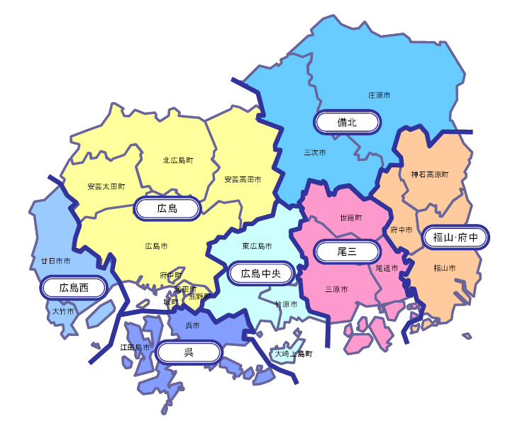

圏 域 名 | 市 町 名
広島障害保健福祉圏域 | 広島市，安芸高田市，府中町，海田町，熊野町，坂町，安芸太田町，北広島町
広島西障害保健福祉圏域 | 大竹市，廿日市市
呉障害保健福祉圏域 | 呉市，江田島市
広島中央障害保健福祉圏域 | 東広島市，竹原市，大崎上島町
尾三障害保健福祉圏域 | 三原市，尾道市，世羅町
福山・府中障害保健福祉圏域 | 福山市，府中市，神石高原町
備北障害保健福祉圏域 | 三次市，庄原市

※ この圏域は，保健・医療・福祉の総合的な連携を図るため，「広島県保健医療計画」の二次保健医療圏及び「ひろしま高齢者プラン」の老人保健福祉圏域と同じ圏域とするとともに，各計画の圏域の見直しの際には連動するものとして設定しています。
福山・府中障害福祉圏域

